Agrupamento Vertical de Escolas Terras de Larus
EB1/JI Quinta de Santo António

Ficha de Avaliação Global de Janeiro

Nome: ______________________________________________ Data: ____/____/____

1 – Completa, com as palavras do quadro, o texto que se segue:

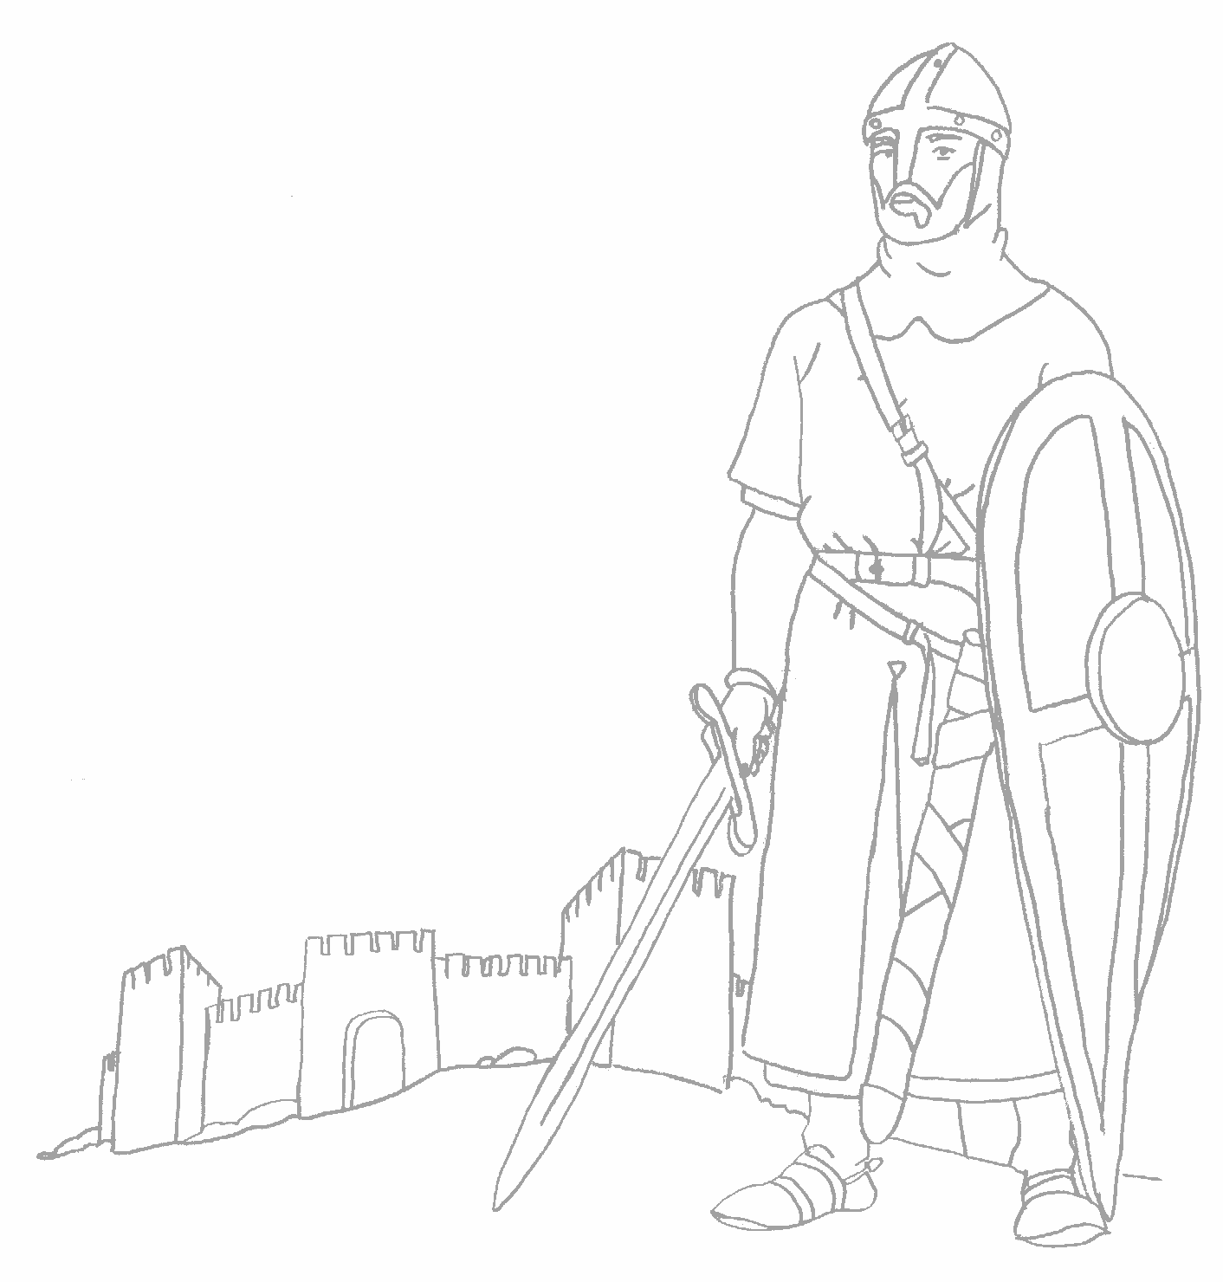
D. Afonso VI, rei de Leão, deu ao conde _______________ o governo do Condado _____________. D. Henrique nunca conseguiu tornar o Condado Portucalense _____________.
Após a morte de D. Henrique, sucedeu-lhe o seu filho ____________________, que em _______ foi reconhecido rei de Portugal, pelo tratado de _____________.
O último rei da 1.ª dinastia foi D. _____________.
Após a morte do rei D. Fernando, surgiu um problema de ______________, o que pôs em perigo a nossa independência.
Foi aclamado rei de Portugal, _____________, Mestre de Avis.
Os descobrimentos portugueses iniciaram-se em 1415, com a conquista de _________.
No reinado de D. Duarte, ____________ dobrou o Cabo Bojador.
Em 1487, Bartolomeu Dias dobrou o Cabo das Tormentas, que se passou a chamar ________________________.
O caminho marítimo para a Índia foi descoberto por ___________________, no ano de 1498.
Dois anos depois, Pedro Álvares Cabral descobriu o __________.
Todas estas descobertas foram narradas por _______________________, no seu livro __________________.
Após a morte de D. João III, sucedeu-lhe o seu neto __________________. Este desapareceu, na batalha de Alcácer-Quibir.
Em 1580, Portugal perdeu a ________________, ficando sob o domínio espanhol, durante ___________________.
Como os portugueses estavam _________________ com o governo de Filipe I; Filipe II e Filipe III, no dia ______________________ de 1640, os mesmos iniciaram o processo da _______________ da independência e aclamaram, como rei de Portugal, D. João IV.
Com a sua subida ao trono, Portugal entrou em guerra com Espanha, a qual ficou conhecida como ___________________________.
D. José I nomeou, para primeiro-ministro, o ____________________, que organizou a reconstrução da cidade de Lisboa, após o __________________________.
No reinado de D. Maria I, o nosso país foi invadido três vezes pelo exército de _________________________.
Na primeira metade do século XIX, Portugal encontrava-se dividido: por um lado os liberais, apoiados por ________________ e por outro lado os _________________, liderados por D. Miguel.
A guerra civil durou vários anos e terminou com a vitória dos ______________.
Em 1908, D. Carlos é assassinado e sobe ao trono o seu filho, D. Manuel II, que, passados dois anos, é obrigado a abdicar do trono com a ________________________.

Gil Eanes Zamora D. Sebastião descontentes Brasil
D. Afonso Henriques Portucalense Napoleão Bonaparte
Ceuta terramoto de 1755 Liberais D. Fernando D. João I
D. Henrique Os Lusíadas sessenta anos D. Pedro IV
Independente 1143 Cabo da Boa Esperança Restauração
1º de Dezembro absolutistas Guerra da Restauração
Marquês de Pombal Luís Vaz de Camões independência
Implantação da República sucessão Vasco da Gama

  - – Numera com 1, 2, 3 e 4 de acordo com os acontecimentos relatados no texto.


 | D. José I nomeou para primeiro-ministro o Marquês de Pombal.
 | No reinado de D. Duarte, Gil Eanes dobrou o Cabo Bojador.
 | O último rei da 1.ª dinastia foi D. Fernando.
 | Em 1580, Portugal perdeu a independência, ficando sob domínio espanhol, durante 60 anos.

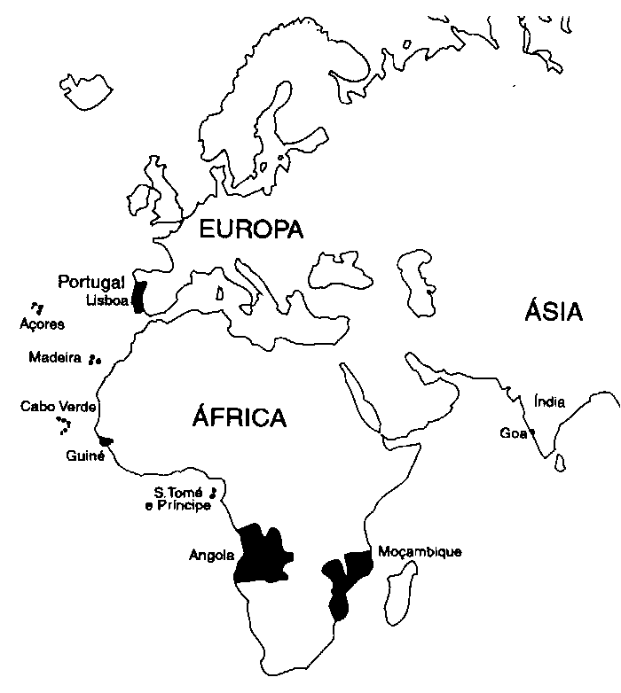
1.2 – Quais foram as regiões atingidas pelos portugueses…

• na costa africana?
________________________________
________________________________
________________________________
________________________________
• E na costa asiática?
________________________________
________________________________
________________________________

  - – Liga cada data ao seu significado.

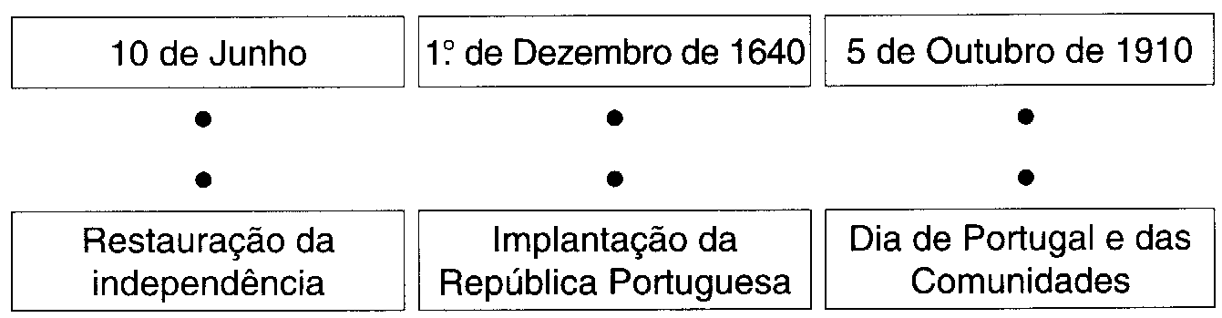

2 - «Dois anos depois, Pedro Álvares Cabral descobriu o Brasil».
2.1 – Na frase sublinhada, o grupo móvel é…
A – Dois anos depois
B – Pedro Álvares Cabral
C – descobriu o Brasil

2.2 – A forma verbal «descobriu» encontra-se no…
A – Presente do indicativo.
B – Pretérito Perfeito do Indicativo.
C – Pretérito Imperfeito do Indicativo.

2.3 – A que classe gramatical pertence a palavra «dois»?
A – Numeral cardinal.
B – Numeral ordinal.
C – Adjectivo.
2.4 – Na palavra «descobriu», a sílaba tónica é…
A – des
B – co
C – briu

2.5 – Como classificas, então, a palavra «descobriu», quanto à acentuação?
A – Aguda.
B – Grave.
C – Esdrúxula
3 - Relaciona correctamente:

0,5  |  |  uma unidade e trezentas e vinte e oito milésimas
1,328  |  |  seis centésimas
0,06  |  | trinta e uma unidades e quatro décimas
6,07 |  | cinco décimas
31,4 |  | seis unidades e sete centésimas

4 - No número 572,861 há...
____________ centenas, ____________ dezenas, ____________ unidades, ____________ décimas, ____________ centésimas e ____________ milésimas.

5 - Escreve por extenso:
45 263 _______________________________________________________________
______________________________________________________________________
5 327,6 _______________________________________________________________
______________________________________________________________________

6 - A casa do Luís mede, de altura, 8,5 m.
Então, a casa do Luís mede ________ cm, ou ________hm, ou _________dam, ou _________ dm, ou _________ mm, ou ainda ________ Km.

.
7 - Uma peixeira tinha para vender 750 sardinhas. Estragou-se a décima parte.
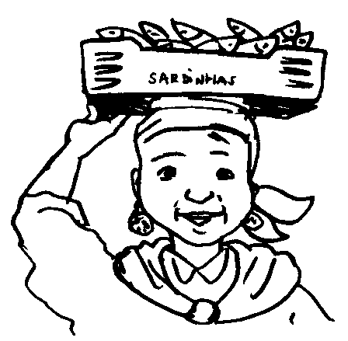
Quantas sardinhas se estragaram?
Indico Efectuo

R: ____________________________________________________________

8 – Resolve

864 : 23 = | 936 : 41 =
Verificação | Verificação

Bom trabalho!!

